**Nama : Indah Lestari**

**Nim : 071911633007**

**Prodi : Ilmu Informasi dan Perpustakaan (2019)**

**Mata Kuliah : Perpustakaan Digital (SIP333)**

**EXPLORE DIGILIB – TUGAS TM 3**

Perpustakaan digital sendiri merupakan sebuah koleksi dokumen dalam bentuk elektronik yang terorganisir dan tersedia di Internet atau pada CD-ROM (*compact-disc read-only memory*). Tergantung pada perpustakaan tersebut dimana pengguna dapat mengakses artikel majalah, buku karya tulis ilmiah, gambar, file suara dan video. Terdapat 5 elemen yang harus dipenuhi oleh Digital Library, antara lain:

1. **Tidak single entitity.**

Artinya bahwa sebuah digital library itu harus multi entity. Karena jika hanya memiliki satu entity saja nanti dapat dikatakan itu sebuah repository. Dengan demikian yang dimaksud dengan multi entity yaitu jika terdapat jurnal, film, artefak, dan sebagainya.

1. **Harus Berjejarig.**

Yaitu ditujukan untuk saling berhubugan antara perpustakaan satu dengan lainnya. Dimana terdapat resources yang dapat disharing antar lokal digital library.

1. **Harus Berkonsep Open Akses.**

Ditujukan untuk saling menyapa perpustakaan antar institusi, bukan seperti artikel-artikel yang ada di internet.

1. **Universal Akses To Digital Libraries**

Yaitu satu gate bisa explore ke berbagai lokasi perpustakaan.

1. **Tidak dibatasi hanya dokumen.**

Karena jika koleksi yang disediakan itu hanya dokumen, maka belum bisa layak dikatakan sebagai perpustakaan digital. Karena koleksi perpustakaan digital yang dimiliki itu harus berisi teks dokumen (artikel, reports, books, dan lain sebagainya), video / audio (musik, pidato, film, dan sebagainya), Geografi information, Software programs, Bio Information, Images & Grapphics. Selain itu perpustakaan digital juga harus bersifat dapat diakses, dibaca, dan dipinjam secara online, layaknya fungsi perpustakaan.

* **I-PUSNAS**

Pengeksploran pertama yang saya lakukan adalah pada I-Pusnas. Aplikasi ini sangat mudah didapatkan yaitu cukup mendownload lewat playstore yang tersedia disetiap gawai atau smartphone kita. Hal ini sudah tidak asing kita lakukan, tidak membutuhkan waktu yang lama dan bersifat gratis. Aplikasi I-pusnas ini sudah saya gunakan sejak pandemi, karena terhalangnya kunjungan ke perpustakaan tradisional, sehingga ini saya jadikan sebagai alternatif untuk mengakses layanan perpustakaan. Jika dilihat dari syarat-syarat diatas mengenai sebuah *digital library*, menurut saya I-pusnas ini masih belum sepenuhnya dapat dikatakan sebagai perpustakan digital, karena terdapat beberapa kriteria yang sudah terpenuhi dan adapula kriteria lain yang belum terpenuhi, antara lain:

1. **Bersifat single entity**

Koleksi yang disediakan dalam I-pusnas hanya buku. Fitur ini dapat ditemukan di *Book Category*. Walaupun jenis buku yang disediakan sangat beragam, namun hal ini masih belum memenuhi kriteria sebagai perpustakaan digital. Dapat dikatakan bahwa konten yang dimiliki sangat kurang.

1. **Tidak Berjejaring**

Disini saya tidak menemukan hal yang dapat menghubungkan dengan koleksi pada perpustakaan lain, namun untuk masalah resources menurut saya memenuhi karena dapat digunakan oleh banyak user. Hal ini terbukti pada salah satu fitur berbentuk bintang, yang menunjukan adanya interaksi (*like and comment dari postingan buku yang dipinjam*) antar pemustaka. Selain itu juga dapat digunakan oleh semua user baik pengguna android maupun ios.

1. **Tidak bersifat open akses**

Selama pengeksploran saya tidak menemukan adanya interaksi antar institusi.

1. **Pengaksesan.**

I-pusnas juga belum dapat dikatakan memenuhi kriteria keempat karena belum adanya fungsi untuk mengeksplore ke berbagai lokasi.

1. **Koleksi hanya terbatas pada buku.**

Tidak ada video atau audio, geografi information dan lain sebagainya. Hanya terdapat koleksi buku namun masih memenuhi kriteria sebagai perpustakaan yaitu dapat diakses, dibaca, dan dipinjam.

Ulasan berikut merupakan deskripsi dari apa saja yang ada pada aplikasi I-Pusnas. Pada tampilan profil seperti biasa terdapat foto profil dan email yang kita pakai, kemudian juga dilengkapi followers, following, personal note, legal and help, dan log out. Pada tampilan utama terdapat beberapa koleksi buku yang dipinjam dan buku tersebut yang memiliki tingkat teratas atau yang paling banyak dilihat. Sedangkan beberapa fitur lainnya yang melengkapi diantaranya :

1. **Book Category**

Tersedia berbagai kategori buku yang sangat beragam.

1. **ePustaka Category**

kategori disini antara lain mulai khusus, pemerintahan, perpusnas, tokoh dan umum.

1. **Interaksi antar pemustaka**

Tampilan orang-orang yang meminjam buku, tampilanya seperti akun facebook yang disertai like dan comment dimana hal ini memungkinkan sesama pengguna atau pemustaka untuk berinteraksi satu sama lain.

1. **Books Borrowed.**

Pada fitur ini ditujukan saat kita meminjam buku, dilengkapi wishlist dan history.

1. **Lonceng.**

Berfungsi untuk mengingatkan mengenai aktifitas apa saja yang sudah kita lakukan

1. **Search**

Fitur terakhir ini berada di pojok kanan atas, seperti halnya fitur search pada umumnya yang berfungsi untuk membantu pencarian, terdapat kelengkapan lagi yang diberikan koleksi, epustaka, dan user.

(Gambar: Lampiran)

* **OneSearch Unair**

Pada explore kedua yang saya lakukan yaitu pada OneSearch Unair dimana pada explore kali ini melalui web perpustakaan unair Surabaya. Seperti biasa tahap pertama yang saya lakukan dengan menggunakan search angine google, dan memilih web perpustakaan unair. Pada tampilan utama tepatnya pada bagian home terdapat berbagai fitur yang disediakan, antara lain: Repository, Catalog, Ebooks, iSekolah, Cybercampus, UNAIR, OneSearch, Library Class dan SCOPUS LIST. Lalu saya memilih OneSearch, setelah masuk pada fitur ini, dibagian atas sendiri terdapat kolom search untuk mencari buku dan e-resources, namun pada search ini bisa kita atur untuk lingkupnya sesuai yang kita inginkan, bisa berdasarkan semua kolom, judul, pengarang, subject, call number, ISBN/ISNN, dan tag. Yang paling penting dan perlu diketahui mengenai onesearch ini adalah dapat menghubungkan ke berbagai perpustakaan dengan tidak terbatas tempat maupun yang lainnya. Dari hal ini maka onesearch unair juga dilengkapi dengan beberapa fitur diantaranya berdasarkan koleksi, perpustakaan, format, topik, pengarang, bahasa, era, lokasi, tahun dan penerbit. Namun tidak semua buku dalam onesearch ini yang tersedia secara online, jadi untuk mengetahui apakah tersedia secara online akan tercantum link opacnya.

Dengan demikian Onesearch dapat dikatakan sebagai *Digital Library*, antara lain:

1. **Bersifat Multi entitiy**

Terdapat koleksi (lengkapnya tersedia pada fitur format) :

* Book 72,521, Book Section 132
* Journal 5,569 (Article 5,569, Journal 3,347, Ejournal 2,217)
* File 5,539 (Application/pdf 5,521, Application/octet-stream 15, Application/msword 4)
* Peer Review 2,433 (Non Peer Reviewed 2,415. Peer Reviewed 18)
* Thesis 48 (Thesis 45, Bachelors 3)
* Images 14
* Work Of Art 9
* Document 5

1. **Berjejaring**

Memiliki koneksi dengan perpustakaan lain.

1. **Berkonsep Open Akses**

Dapat menghubungkan dengan institusi lain, dapat diakses melalui pencarian lokasi.

1. **Universal Akses to Digital Libraries**

Saya dapat mengeksplore ke berbagai lokasi, hampir sama dengan poin ke tiga melalui pencarian lokasi.

1. **Berbagai Macam Bentuk Koleksi**

Koleksi yang tersedia sama dengan poin pertama, selain itu juga dimudahkan dalam pencarian melalui topik (tersedia sangat beraagam), pengarang, bahasa, tahun, dan penerbit.

(Gambar : Lampiran)

**LAMPIRAN**

* I-PUSNAS

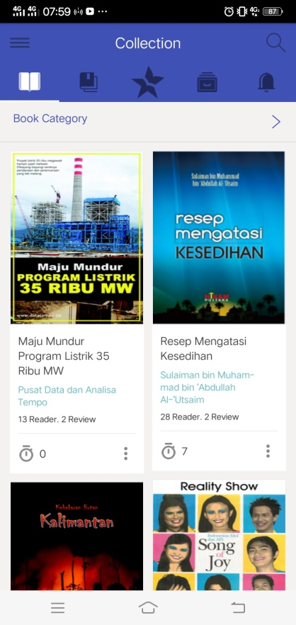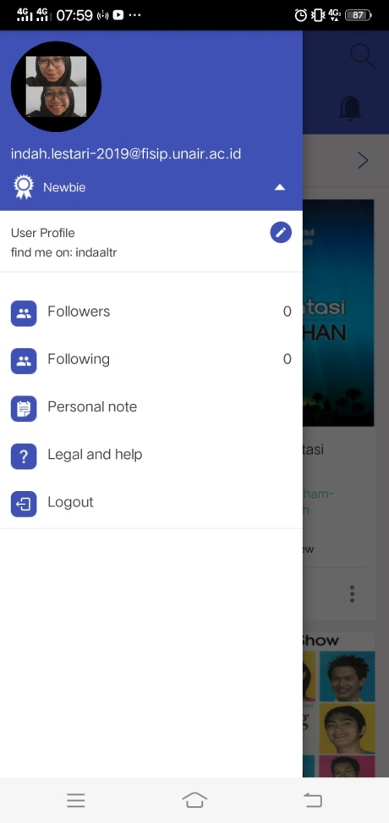

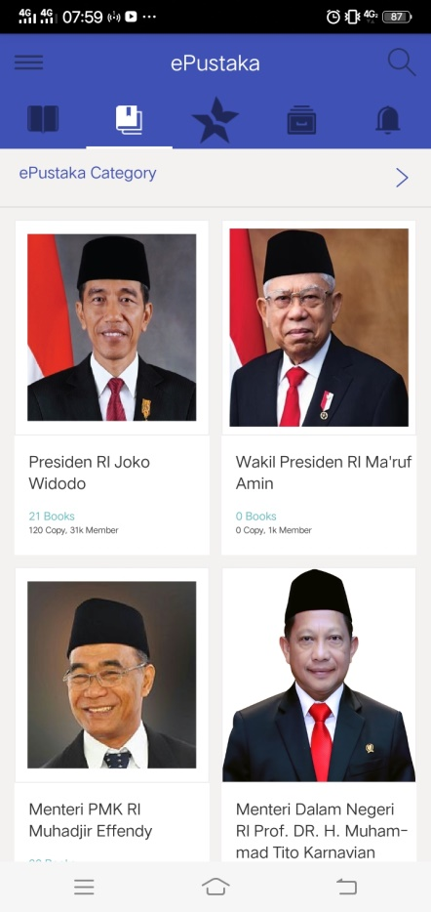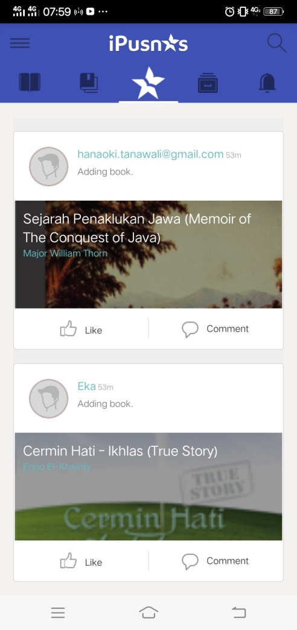

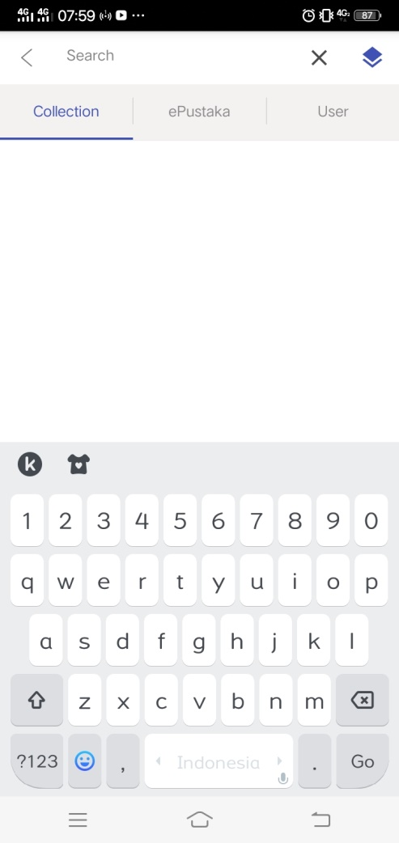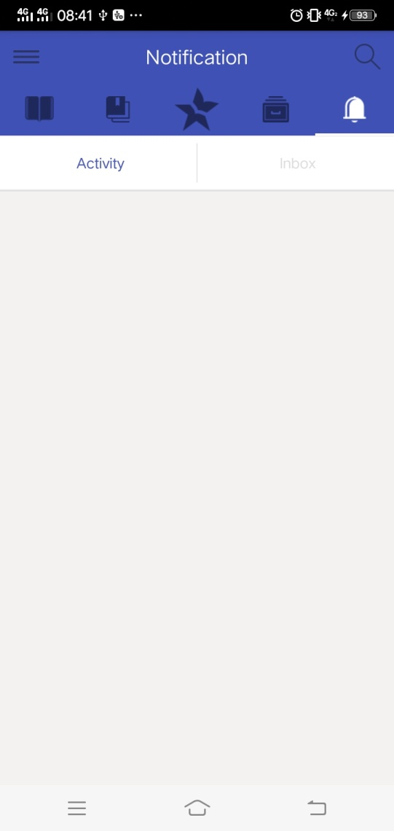

* OneSearch UNAIR

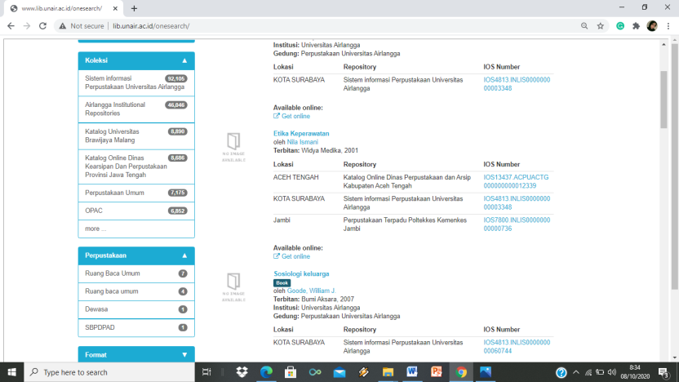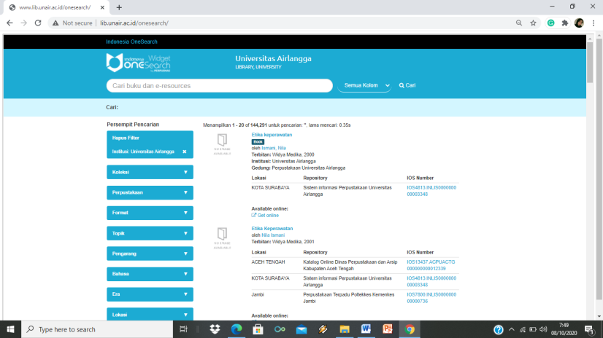

Tampilan Utama Koleksi dan Perpustakaan

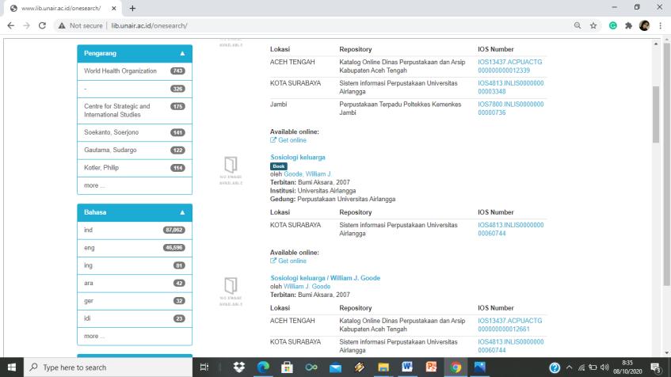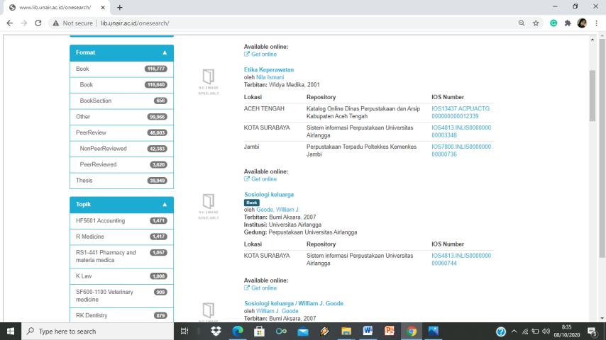

Format dan Topik Pengarang dan Bahasa

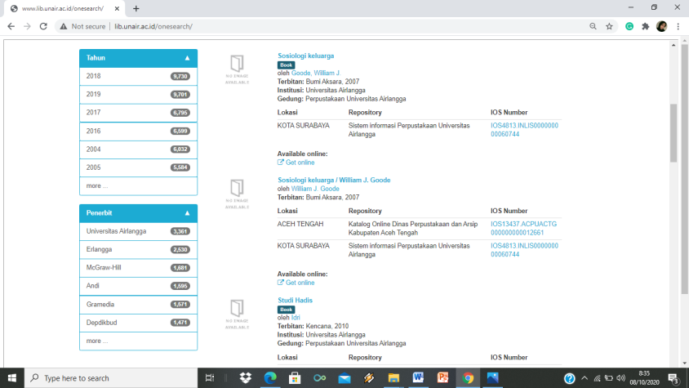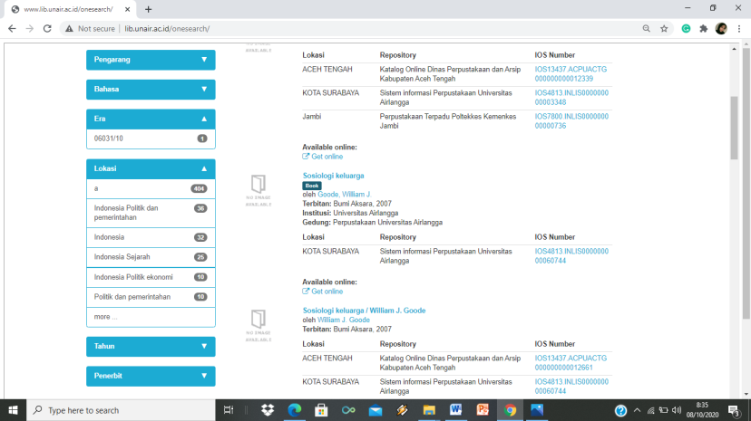

Era dan Lokasi Tahun dan Penerbit